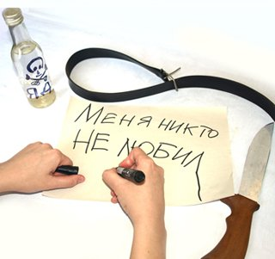

Суицид - умышленное самоповреждение со смертельным исходом (лишение себя жизни).

Суицидальное поведение - это проявление суицидальной активности - мысли, намерения, высказывания, угрозы, попытки, покушения.

Суицидент - человек, совершивший попытку суицида, либо демонстрирующий суицидальные наклонности.

Типы суицидального поведения:

Демонстративное поведение (способы суицидального поведения чаще всего проявляются в виде порезов вен, отравления неядовитыми лекарствами, изображения повешения).

Аффективное суицидальное поведение (прибегают к попыткам повешения, отравлению токсичными и сильнодействующими препаратами).

Истинное суицидальное поведение (чаще прибегают к повешению).

ХАРАКТЕРНЫЕ ПРИЗНАКИ
суицидального поведения

Если подросток задумал серьезно совершить самоубийство, то обычно об этом нетрудно догадаться по ряду характерных признаков, которые можно разделить на 3 группы: словесные, поведенческие и ситуационные.

Словесные признаки
Подросток, готовящийся совершить самоубийство, часто говорит о своём душевном состоянии:
- прямо говорит о смерти: «Я собираюсь покончить с собой», «Я не могу так дальше жить»;
- косвенно намекает о своём намерении: «Я больше не буду ни для кого проблемой», «Тебе больше не придётся обо мне волноваться»;
- много шутит на тему самоубийства;
- проявляет нездоровую заинтересованность вопросами смерти.

Поведенческие признаки
Подросток может:
- раздавать другим вещи, имеющие большую личную значимость, окончательно приводить в порядок дела, мириться с давними врагами;
- демонстрировать радикальные перемены в поведении, такие как:
- в еде - есть слишком мало или слишком много;
- во сне - спать слишком мало или слишком много;
- во внешнем виде - стать неряшливым;
- в школьных привычках - пропускать занятия, не выполнять домашние задания, избегать общения с одноклассниками, проявлять раздражительность, угрюмость, находиться в подавленном настроении;
- замкнуться от семьи и друзей;
- быть чрезмерно деятельным или наоборот безразличным к окружающему миру; ощущать попеременно то внезапную эйфорию, то приступы отчаяния;
- проявлять признаки беспомощности, безнадёжности и отчаяния.

Ситуационные признаки
Ребенок может решиться на самоубийство, если:
- социально изолирован, чувствует себя отверженным;
- живёт в нестабильном окружении (серьёзный кризис в семье; алкоголизм; личная или семейная проблема);
- ощущает себя жертвой насилия - физического, сексуального или эмоционального;
- предпринимал раньше попытки самоубийства;
- имеет склонность к суициду вследствие того, что он совершился кем-то из друзей, знакомых или членов семьи;
- перенёс тяжёлую потерю (смерть кого-то из близких, развод родителей);
- слишком критически относится к себе.


Причины проявления суицида

- Отсутствие доброжелательного внимания со стороны взрослых.
- Резкое повышение общего ритма жизни.
- Социально-экономическая дестабилизация.
- Алкоголизм и наркомания среди родителей.
- Жестокое обращение с подростком, психологическое, физическое и сексуальное насилие.
- Алкоголизм и наркомания среди подростков.
- Неуверенность в завтрашнем дне.
- Отсутствие морально-этических ценностей.
- Потеря смысла жизни.
- Низкая самооценка, трудности в самоопределении.
- Бедность эмоциональной и интеллектуальной жизни.
- Безответная влюбленность.

Советы для родителей по
профилактике подростковых суицидов.

1. Открыто обсуждайте семейные и внутренние проблемы детей.
2. Помогайте своим детям строить реальные цели в жизни и стремиться к ним.
3. Обязательно содействуйте в преодолении препятствий.
4. Любые стоящие положительные начинания молодых людей одобряйте, словом и делом.
5. Ни при каких обстоятельствах не применяйте физические наказания.
6. Больше любите своих подрастающих детей, будьте внимательными и, что особенно важно, деликатными с ними.
От заботливого, любящего человека, находящегося рядом в трудную минуту, зависит многое. Он может спасти потенциальному суициденту жизнь.
Самое главное, надо научиться принимать своих детей такими, какие они есть. Ведь это мы, родители, формируя отношения, помогая ребёнку в его развитии, получаем результат воздействия, результат своего труда.
"Что посеешь, то и пожнёшь!" - гласит народная мудрость.
Принятие человека таковым, каким он является, принятие его сущности и сути его существования на Земле - и есть Любовь в истинном её проявлении.

Подросток должен помнить
о том, что в
трудной жизненной ситуации
он может обратиться к людям,
которым доверяет:
к Вам - родители!
А это зависит только от Вас.
Любите своих детей!

Методическая служба ОСГБУСОССЗН «Областной социально реабилитационный центр для несовершеннолетних»

Тел./факс: 21-10-52
Email: metod-osrz@yandex.ru

ОСГБУСОССЗН «ОСРЦдН»

ПАМЯТКА
ДЛЯ РОДИТЕЛЕЙ

Осторожно суицид

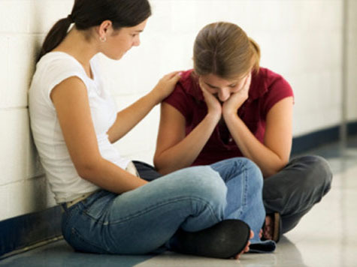

Педагог-психолог Фадеева И.О.

Белгород 2021 г.

